Tàu phá băng Healy của Tuần duyên Mỹ gặp sự cố nghiêm trọng trong quá trình chạy thử trên biển
Shipping News
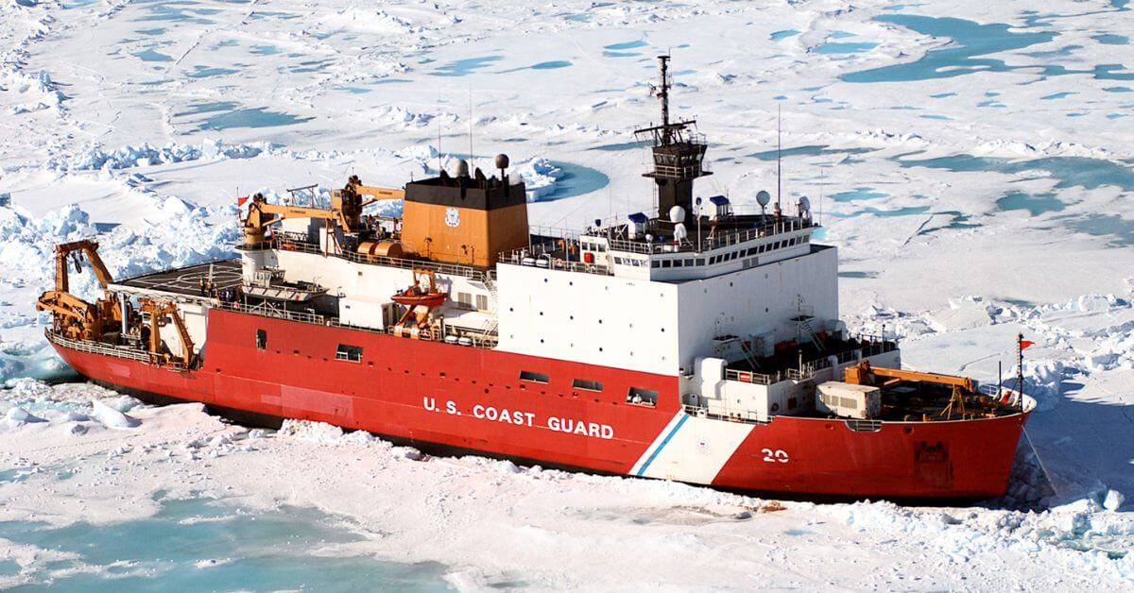
Tàu phá băng Healy của Tuần duyên Mỹ (U.S. Coast Guard) đã gặp sự cố nghiêm trọng của hệ thống máy móc trong quá trình chạy thử trên biển sau khi hoàn tất đợt sửa chữa tại nhà máy đóng tàu, ở ngoài khơi bang Washington.
Không có thương vong nào được báo cáo sau sự cố, xảy ra khi tàu tuần duyên dài 420 feet (khoảng 128 m) này đang hoạt động ở phía tây bắc Port Angeles. Theo Tuần duyên Mỹ, ngày 13/7, các tàu kéo đã đưa Healy an toàn trở về cảng nhà tại Seattle sau khi sự cố khiến cuộc chạy thử trên biển phải dừng lại. “Thủy thủ đoàn của tàu Tuần duyên Healy đã phản ứng nhanh chóng và chuyên nghiệp trước sự cố này,” Đô đốc Kevin E. Lunday, Tư lệnh Tuần duyên Mỹ, cho biết trong một tuyên bố.
Lunday cho rằng sự cố cho thấy sự cần thiết phải mở rộng đội tàu phá băng của Mỹ trong bối cảnh Tuần duyên tiếp tục thực hiện các nhiệm vụ tại Bắc Cực. “Trong khi Tuần duyên Mỹ vẫn đang hoạt động và thực hiện nhiệm vụ tại Bắc Cực, sự cố này nhấn mạnh tầm quan trọng sống còn của tầm nhìn của Tổng thống Trump về việc nhanh chóng xây dựng và đưa vào hoạt động một đội tàu phá băng hiện đại,” ông nói. “Mỹ là một quốc gia Bắc Cực với những lợi ích lâu dài về an ninh, kinh tế và chiến lược tại khu vực. Đất nước cần một đội tàu phá băng có năng lực cao do Tuần duyên Mỹ vận hành để bảo đảm khả năng tiếp cận khu vực quanh năm, bảo vệ biên giới phía bắc tại Alaska và các tuyến tiếp cận hàng hải ở Bắc Cực.”
Tuần duyên Mỹ chưa công bố nguyên nhân của sự cố máy móc cũng như mức độ hư hỏng. Theo các nguồn tin, sự cố có liên quan đến một vụ nổ cácte (crankcase explosion) trong một động cơ của Healy trong quá trình chạy thử trên biển sau đợt sửa chữa gần đây tại nhà máy đóng tàu.
Nguồn tin cho biết buồng máy bị ảnh hưởng đã được đưa ra khỏi hoạt động và một tàu kéo được điều đến như một biện pháp phòng ngừa. Tuần duyên Mỹ chưa xác nhận những thông tin này.
Dữ liệu Hệ thống Nhận dạng Tự động (AIS) được công khai cho thấy tàu Healy đang tiến hành chạy thử tốc độ cao ở phía tây Port Angeles, đạt tốc độ hơn 20 hải lý/giờ trước khi giảm xuống khoảng 2 hải lý/giờ rồi dừng lại. Sau đó, video từ một webcam công cộng cho thấy tàu kéo Marshall Foss của Foss Maritime kéo Healy trở lại Seattle vào ngày 13/7.
Nguy cơ từ vụ nổ cácte
Mức độ ảnh hưởng của một vụ nổ cácte phụ thuộc vào mức độ nghiêm trọng của sự cố. Các sự cố nhẹ có thể chỉ cần kiểm tra, vệ sinh và thay thế các bộ phận bị hư hỏng. Trong khi đó, những vụ nổ nghiêm trọng hơn có thể làm hư hỏng thân động cơ hoặc trục khuỷu, gây ra cháy thứ cấp và đòi hỏi phải sửa chữa lớn, thậm chí thay thế toàn bộ động cơ.
Tàu Healy được trang bị bốn máy phát diesel Sulzer 12ZAV40S trung tốc, được bố trí trong hai buồng máy riêng biệt, ngăn cách với nhau bằng một vách ngăn chống cháy. Thiết kế này cho phép các buồng máy hoạt động độc lập, tạo ra khả năng dự phòng trong trường hợp một buồng máy không thể tiếp tục hoạt động.
Các động cơ diesel hàng hải hiện đại cũng được trang bị van an toàn cácte (crankcase relief valves), được thiết kế để giải phóng áp suất khi xảy ra vụ nổ bên trong và giúp hạn chế mức độ hư hỏng. Tuần duyên Mỹ chưa cho biết liệu các hệ thống này có tham gia vào sự cố hay không và cũng chưa cung cấp thông tin chi tiết về tình trạng hiện tại của tàu.
Tàu Healy từng gặp các sự cố cháy trước đây
Tàu Healy từng bị cháy động cơ đẩy trong một đợt triển khai tại Bắc Cực vào năm 2020, buộc no phải hủy nhiệm vụ trong năm đó. Một vụ cháy khác xảy ra vào tháng 8/2024 cũng khiến chuyến tuần tra tại Bắc Cực của tàu phải kết thúc sớm.
Được đưa vào biên chế năm 1999, Healy dài 420 feet (khoảng 128 m), thực hiện các nhiệm vụ hỗ trợ nghiên cứu khoa học, nhận thức tình huống tại Bắc Cực và hoạt động an ninh quốc gia. Con tàu ngày càng trở nên quan trọng trong bối cảnh hoạt động thương mại và cạnh tranh chiến lược tại Bắc Cực ngày càng gia tăng.
Tuần duyên Mỹ cho biết lực lượng này tiếp tục duy trì sự hiện diện mạnh mẽ trong khu vực nhằm bảo vệ biên giới phía bắc của Mỹ và các tuyến tiếp cận hàng hải.
Tàu Tuần duyên Storis, được đưa vào biên chế tháng 8/2025, hiện vẫn đang được triển khai tại Bắc Cực.
Tuần trước, tàu Tuần duyên Munro đã theo dõi hai tàu nghiên cứu Trung Quốc di chuyển về phía bắc, đi qua Vùng đặc quyền kinh tế (EEZ) của Mỹ và Thềm lục địa mở rộng của Mỹ trên biển Bering, trong khuôn khổ Chiến dịch Frontier Sentinel. Chiến dịch này nhằm bảo vệ các quyền chủ quyền của Mỹ, bảo đảm hoạt động phù hợp với luật pháp quốc tế và cho phép phản ứng nhanh trước các hoạt động bị phát hiện có tính chất gây hại.
Tuần duyên Mỹ cho biết đã ghi nhận hoạt động gia tăng tại khu vực Bắc Cực của Mỹ trong những năm gần đây và dự kiến lượng tàu thuyền qua lại sẽ tiếp tục tăng trong mùa hè này.
Mỹ đẩy mạnh hiện đại hóa đội tàu phá băng
Tuần duyên Mỹ đang nỗ lực hiện đại hóa đội tàu phá băng đã già hóa. Lực lượng này cho biết nguồn kinh phí từ Đạo luật One Big Beautiful Bill bao gồm gần 15 tỷ USD dành cho các tài sản và năng lực mới, trong đó có chương trình Arctic Security Cutter. Chương trình nhằm tăng cường chủ quyền của Mỹ, bảo đảm các tuyến hàng hải, bảo vệ nguồn tài nguyên năng lượng và khoáng sản, đồng thời đối phó với hoạt động của các đối thủ tại Bắc Cực.
Trong khi đó, chương trình Polar Security Cutter riêng biệt của Tuần duyên Mỹ tiếp tục đối mặt với sự chậm trễ. Một cơ quan giám sát của chính phủ dự báo chiếc tàu phá băng hạng nặng đầu tiên sẽ được bàn giao vào tháng 3/2033, chậm gần một thập kỷ so với kế hoạch ban đầu. Con tàu này được thiết kế để thay thế tàu Polar Star, tàu phá băng hạng nặng duy nhất hiện đang hoạt động của Tuần duyên Mỹ. Polar Star được đưa vào biên chế từ năm 1976 và vẫn tiếp tục hoạt động nhờ nhiều chương trình kéo dài tuổi thọ khai thác.
Theo chương trình Arctic Security Cutter, bốn tàu phá băng hạng trung đầu tiên sẽ được đóng tại Phần Lan, trước khi hoạt động sản xuất được chuyển sang các nhà máy đóng tàu của Mỹ. Chiếc tàu đầu tiên dự kiến được bàn giao vào cuối năm 2028.
Tuần duyên Mỹ cho biết tàu Healy sẽ tiếp tục ở lại Seattle trong khi các nhà điều tra xác định nguyên nhân của sự cố máy móc trước khi tiến hành sửa chữa lớn. Lực lượng này chưa đưa ra thời điểm dự kiến Healy có thể trở lại hoạt động.
-----------------------------------------------------

